Karakteristik Batuan Beku Berdasarkan Petrografi dan Geokimia di Kecamatan Sojol Utara, Kabupaten Donggala, Provinsi Sulawesi Tengah

Syahdinah Uswatun Darmatazia¹⁾, Resty Intan Putri¹⁾, Muhammad Rizqy Septyandy¹⁾
¹⁾ Teknik Geologi, Universitas Mulawarman
E-mail: syahdinahuswatun@gmail.com

ABSTRAK

Kecamatan Sojol Utara merupakan daerah yang berada pada bagian leher Sulawesi dan termasuk pada Mandala Barat yang didominasi oleh batuan gunungapi dan batuan plutonik. Penelitian petrografi dan geokimia di Kecamatan Sojol Utara belum pernah dilakukan sehingga kegiatan ini dimaksudkan untuk mengetahui karakteristik batuan beku, sebaran, posisi tektonik, dan genesa batuan beku. Metode penelitian mencakup pengambilan sampel acak di lapangan serta analisis petrografi dan geokimia menggunakan X-Ray Flourescence (XRF). Kelompok batuan yang ditemukan terdiri dari diorite dan granodiorit yang merupakan batutan beku plutonik yang bersifat menengah hingga asam. Secara fisik, batuan beku tersebut menunjukkan struktur massif dan xenolit, tekstur holokristalin, faneritik, dengan bentuk kristal euhedral-subhedral, dan relasi termasuk inequigranular (porfiritik) serta equigranular. Jenis batuan dapat dibedakan berdasarkan persentase komposisi mineral kuarsa, alkali feldspar, dan plagioklas serta komposisi geokimia (SiO₂ dengan total alkali (Na₂O+K₂O)). Analisis geokimia batuan menunjukkan terjadinya proses diferensiasi dengan adanya peningkatan SiO₂ dan penurunan beberapa unsur mayor lainnya, kecenderungan sifat magnesian dengan indeks saturasi alkali tergolong metaluminus, jenis dan afinitas magma kalk-alkalin serta shosonit. Berasoasi dengan zona subduksi dengan sumber peleburan batuan seluruhnya berasal dari high – K mafic rock. Berdasarkan petrografi dan geokimia keseluruhan batuan tergolong dalam granotoid tipe I.

Kata Kunci: Batuan Beku Sojol Utara, Geokimia, Leher Sulawesi, Petrografi

ABSTRACT

North Sojol sub-district is an area located in the neck of Sulawesi and included in the West Mandala which is dominated by volcanic rocks and plutonic rocks. Petrographic and geochemical research in North Sojol Sub-district has never been conducted so this activity is intended to determine the characteristics of igneous rocks, distribution, tectonic position, and igneous rock genesis. The research method includes random sampling in the field and petrographic and geochemical analysis using X-Ray Flourescence (XRF). The rock group found consists of diorite and granodiorite which are plutonic igneous rocks that are intermediate to acidic in nature. Physically, the igneous rocks show massif and xenolith structures, holocrystalline textures, faneritic, with euhedral-subhedral crystal shapes, and relations including inequigranular (porphyritic) and equigranular. Rock types can be differentiated based on the percentage mineral composition of quartz, alkali feldspar and plagioclase and geochemical composition (SiO2 with total alkali (Na2O+K2O)). Geochemical analysis of the rocks shows the occurrence of a differentiation process with an increase in SiO2 and a decrease in several other major elements, the tendency of magnesian properties with alkali saturation index classified as metalluminous, type and affinity of calc-alkaline magma and shosonite. Associated with the subduction zone with source rock melting entirely from high-K mafic rock. Based on petrography and geochemistry, all rocks are classified as type I granotoids.

Keywords: North Sojol Iqneous Rocks, Geochemistry, Sulawesi Neck, Petrography

Pendahuluan
Sulawesi dan sekitarnya merupakan daerah yang kompleks karena tempat pertemuan 3 (tiga) lempeng besar, yaitu lempeng Indo-Australia, lempeng Pasifik, dan lempeng Eurasia. Proses tumbukan keempat lempeng menyebabkan Pulau Sulawesi memiliki empat buah lengan dengan proses tektonik yang berbeda-beda membentuk satu kesatuan mosaik geologi dimana berbagai jenis batuan (Sompotan, 2012). Lokasi penelitian termasuk pada Mandala Barat, didominasi oleh batuan gunungapi dan batuan plutonik dan disebut sebagai Busur Gunungapi Sulawesi Barat (Surono, dkk. 2013). Batuan beku diklasifikasikan menurut cara pembentukan dan mineralogi (kimiawi komposisi). Menurut Best (1982) dalam Ansori, dkk., (2019) untuk mengetahui asal-usul batuan (petrogenesa) perlu diperhatikan komposisi kimia, mineralogi, tekstur, dan asosiasi batuan tersebut di lapangan.
Dengan hadirnya batuan beku di daerah penelitian, menunjukkan adanya suatu aktivitas magmatik. Tujuan dari penelitian ini adalah untuk mengidentifikasi karakteristik mineralogi dan komposisi kimia serta interpretasi genesa batuan beku di daerah Kecamatan Sojol Utara.

Metode Penelitian
Metode yang digunakan dalam penelitian terdiri dari metode survei dan analisis. Metode survei yang dilakukan yaitu observasi lapangan berupa pengambilan sampel acak (random sampling) batuan di lapangan dan pemetaan geologi permukaan. Metode analisis dilakukan untuk mengamati hasil yang diperoleh dari lapangan meliputi analisis petrografi dan geokimia batuan menggunakan XRF (X-Ray Fluorescene) dengan menggunakan tiga sampel. Analisi geokimia XRF dilakukan untuk mendapatkan unsur-unsur oksida utama dalam persen berat dan dinormalkan menjadi 100%. Selanjutnya, data geokimia diolah menggunakan perangkat lunak GCDkit berbasis Bahasa pemrograman R menghasilkan diagram diskriminan (Janousek dkk., 2006 dalam Permanadewi dkk. 2022).

Hasil dan Pembahasan
Lokasi penelitian yang berada pada kecamatan Sojol Utara dan termasuk kedalam 3 (tiga) desa yang berbeda, yaitu Desa Ogoamas II, Desa Lenju, dan Desa Pesik. Batuan beku menjadi litologi dominan pada lokasi penelitian, dengan persebaran batuan yang luas dari arah selatan hingga utara.
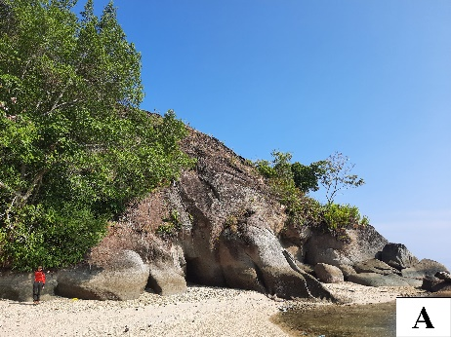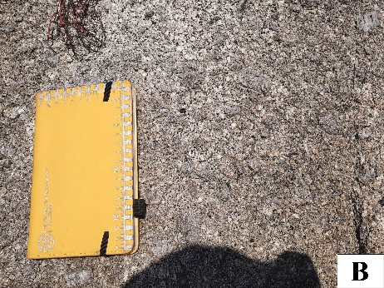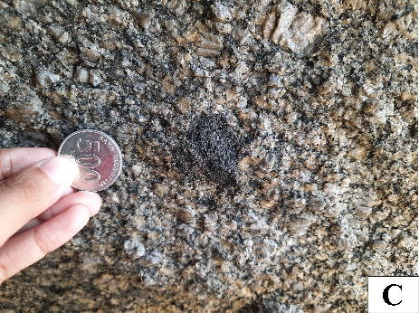
- Granodiorit STA 1 (GR-1) A) Singkapan, B) Litologi, C) Struktur xenolite

Litologi penyusun satuan batuan ini merupakan batuan granodiorit dengan karakteristik batuan beku plutonik berwarna abu-abu hingga kecoklatan, struktur xenolit berupa batuan beku dan tekstur holokristalin, faneritik, dan hubungan antar kristalnya inequigranular (porfiritik). Tersusun dari komposisi mineral berupa kuarsa, plagioklas, K-Felspar,sebagai fenokris serta biotit dan hornblen. Pengamatan granodiorit saslah satunya dilakukan pada STA 1 (Gambar 1) dan STA 30 (Gambar 2).

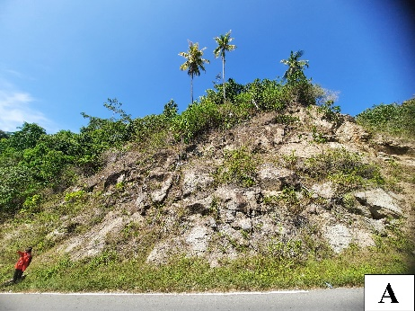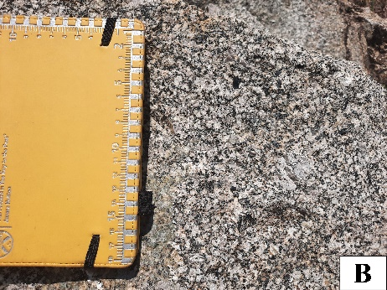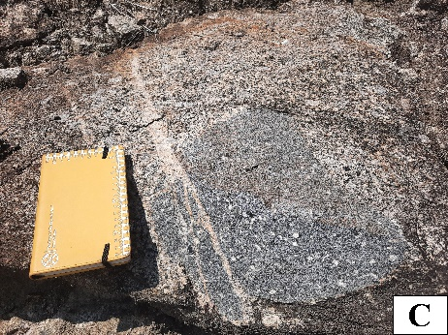
- Granodiorit STA 30 (GRD-30) A) Singkapan, B) Litologi, C) Struktur xenolite

Singkapan satuan granodiorit ditemukan paling banyak pada daerah penelitian, dengan perkiraan persebaran batuan seluas ± 40% yang berada pada Desa Ogoamas dan Desa Lenju. Ditunjukkan dengan warna merah pada bagian timur laut dan barat laut hingga tenggara pada peta geologi. Umur satuan batuan ditentukan berdasarkan peta geologi regional lembar Tolitoli (N. Ratman, 1976) berumur Miosen Tengah – Miosen Akhir yang merupakan bagian dari Formasi Batuan Terobosan.

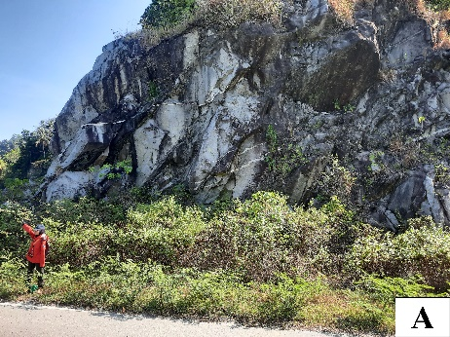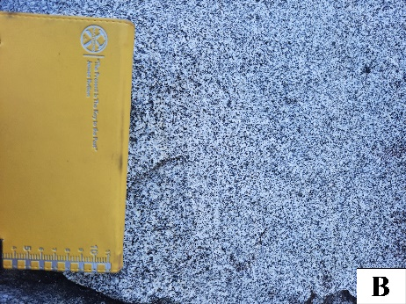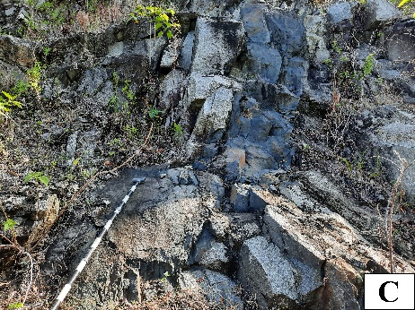
- Diorit STA 46 (DRT-46) A) Singkapan, B) Litologi, C) Dyke Basal

Litologi penyusun satuan batuan ini merupakan batuan diorit dengan karakteristik, yaitu tergolong kedalam batuan beku plutonik berwarna putih kehitaman, struktur masif, tekstur holokristalin, faneritik, dan equigranular. Ditemukan adanya vein berupa kuarsa dan struktur dyke berupa batuan basalt. Komposisi mineral yang terlihat plagioklas, biotit, hornblend, kuarsa, dan K-felspar.

Singkapan satuan diorit ditemukan pada daerah penelitian dengan perkiraan persebaran batuan seluas ± 10% yang berada pada Desa Pesik. Ditunjukkan dengan warna merah muda pada bagian barat pada peta geologi Umur satuan batuan ditentukan berdasarkan peta geologi regional lembar Tolitoli (N. Ratman, 1976) berumur Miosen Tengah – Miosen Akhir yang merupakan bagian dari Formasi Batuan Terobosan.

Analisis Petrografi
Analisis petrografi dilakukan untuk mengetahui komposisi mineral dan karakteristik batuan secara mikroskopis. Hasil pengamatan pada 3 (tiga) sampel batuan. Pengamatan petrografi STA 1 dengan perbesaran okuler 10x serta perbesaran objektif 4x menunjukkan tekstur holokristalin dan bentuk kristal euhedral-subhedral. Komposisi mineral kuarsa 38,57%, plagioklas 31,59%, k-felspar 17,48%, biotit, 3,07%, horblend, 5,5%, dan tambahan apatit 3,7%. Berdasarkan klasifikasi QAPF IUGS termasuk kedalam batuan granodiorit.

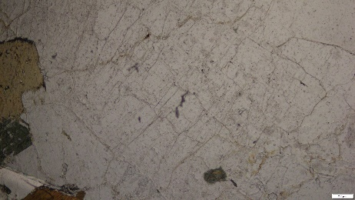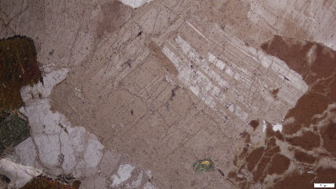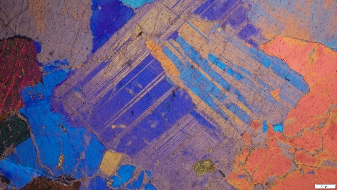
- Mikrofoto sampel GR-1

Pengamatan di bawah mikroskop STA 30 (Gambar 5) dengan perbesaran okuler 10x serta perbesaran objektif 4x pada pengamatan petrografi menunjukkan komposisi mineral kuarsa 32,03%, plagioklas 27,36%, k-felspar 11,54%, biotit, 15,88%, horblend, 11,52%, dan tambahan apatit 0,976% serta mineral opak 0,672%. Tekstur holokristalin, bentuk kristal euhedral-subhedral. Ditemukan adanya struktur oscillatory zoning pada plagioklas. Berdasarkan klasifikasi QAPF IUGS termasuk kedalam batuan granodiorit.

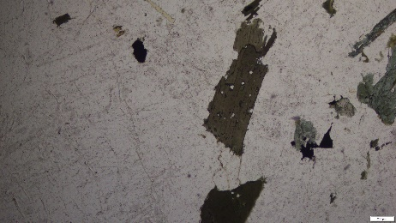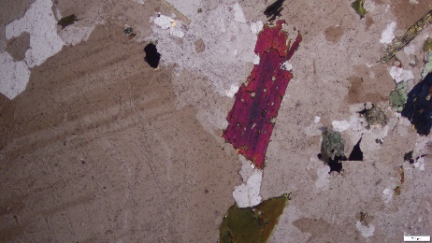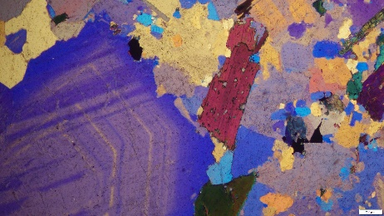
- Mikrofoto sampel GRD-30

Secara petrografi diorit (Gambar 6) dengan perbesaran okuler 10x serta perbesaran objektif 4x menunjukkan tekstur holokristalin, bentuk kristal euhedral-subhedral. Komposisi mineral kuarsa 43,33%, plagioklas 39,70%, k-felspar 3,49%, biotit, 11,62%, horblend, 4,54%, dan mineral opak 0,108%. Berdasarkan klasifikasi QAPF IUGS termasuk kedalam batuan tonalit.

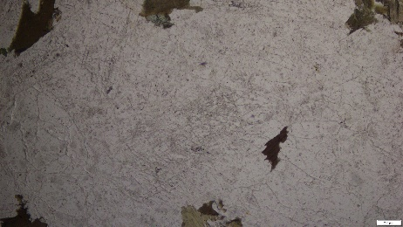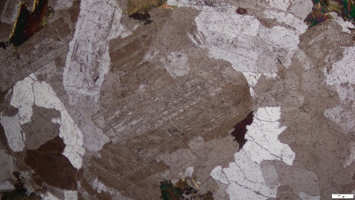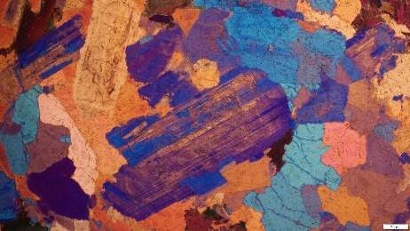
- Mikrofoto sampel DRT-46

Analisis Geokimia
Keseluruhan sampel batuan yang telah dilakukan analisis petrografi juga dilakukan analisis geokimia untuk mengetahui komposisi unsur mayor. Berdasarkan data di bawah (Tabel 1), diketahui kesepuluh komposisi unsur mayor batuan dari 3 (tiga) conto sampel. Dengan SiO2 sebagai unsur yang paling mendominasi dibandingkan unsur lainnya dan GRD-30 memiliki nilai tertinggi sebesar 64,77%. Selanjutnya Al2O3 unsur kedua yang memiliki persentase tinggi, yaitu pada DRT-46 sebesar 16,61% dan diikuti unsur-unsur lainnya. Adapun unsur yang memiliki jumlah yang paling kecil adalah MnO, yaitu pada GR-1 yang hanya memiliki persentase 0,067%.

- Hasil analisis kimia batuan dengan metode XRF dalam berat persen (wt.%)
No. | Unsur Mayor | GR-1 | GRD-30 | DRT-46
1. | SiO₂ | 64,72 | 64,77 | 63,44
2. | TiO₂ | 0,495 | 0,437 | 0,440
3. | Al₂O₃ | 16,25 | 15,86 | 16,61
4. | FeOt | 5,55 | 6,11 | 7,59
5. | MnO | 0,067 | 0,075 | 0,069
6. | MgO | 2,54 | 2,781 | 3,68
7. | CaO | 4,01 | 4,16 | 4,95
8. | Na₂O | 3,11 | 2,81 | 2,20
9. | K₂O | 5,25 | 5,34 | 4,24
10. | P₂O₅ | 0,501 | 0,421 | 0,20

Penentuan jenis batuan dengan menggunakan diagram diskriminan total alkali silika (TAS), didasarkan pada perbandingan komposisi SiO₂ dengan total alkali (Na₂O+K₂O). Berdasarkan data tabel diatas dapat dilihat bahwa kandungan SiO₂ berkisar antara 63,44 – 64,77% dan nilai Na₂O+K₂O menunjukkan rentang nilai antara 6,45-8,36%. Dengan nilai SiO₂ diketahui bahwa tergolong kedalam batuan asam (magma granitik). Dengan hal tersebut, conto batuan yang dianalis didapat jenis batuan, yaitu granodiorit atau quartzdiorite Proses diferensiasi magma pada diagram TAS, pada kelompok batuan quartzdiorite atau granodiorit dengan kandungan FeOt yang mempresentasikan kehadiran mineral mafik sebesar 7.59 %.

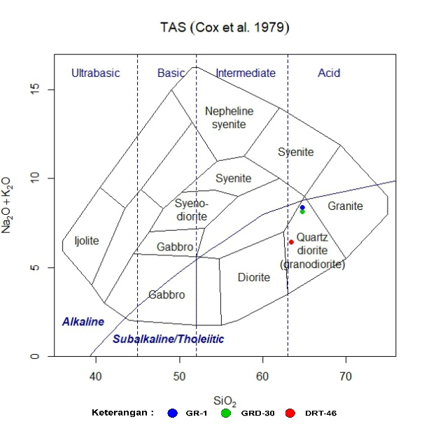
- Diagram Total Alkali Silika (TAS) (Cox dkk., 1979 dalam Wilson 1989)

Diferensiasi magma yang terjadi pada dapur magma akan menyebabkan adanya perubahan komposisi magma sehingga menghasilkan batuan yang berbeda. Fase pertama merupakan fase kristalisasi fraksional dengan terbentuknya mineral penyusun batuan. Dalam melihat seberapa besar perbandingan diferensiasi magma yang terjadi pada ketiga jenis batuan dapat dilihat dari nilai unsur mayor dengan SiO₂ sebagai parameter perbandingan. Pada diagram Harker (Gambar 8) menunjukkan tren evolusi magma ditandai dengan peningkatan kadar SiO₂ dan penurunan kadar unsur-unsur lain, seperti MgO, CaO, FeOt, dan Al₂O₃.
Peningkatan kadar SiO₂ menunjukkan proses diferensiasi. Dengan GRD-30 memiliki kandungan SiO₂ yang paling tinggi diantara ketiga conto batuan, namun memiliki kandungan MgO, CaO, FeOt, dan Al₂O₃ yang rendah. Hal tersebut berbanding terbalik dengan DRT-46 yang kandungan SiO₂ yang terendah, sedangkan memiliki nilai paling tinggi pada kandungan MgO, CaO, FeOt, dan Al₂O_{3.} Sehingga dindikasikan bahwa DRT-46 mendingin dan mengkristal terlebih dahulu.

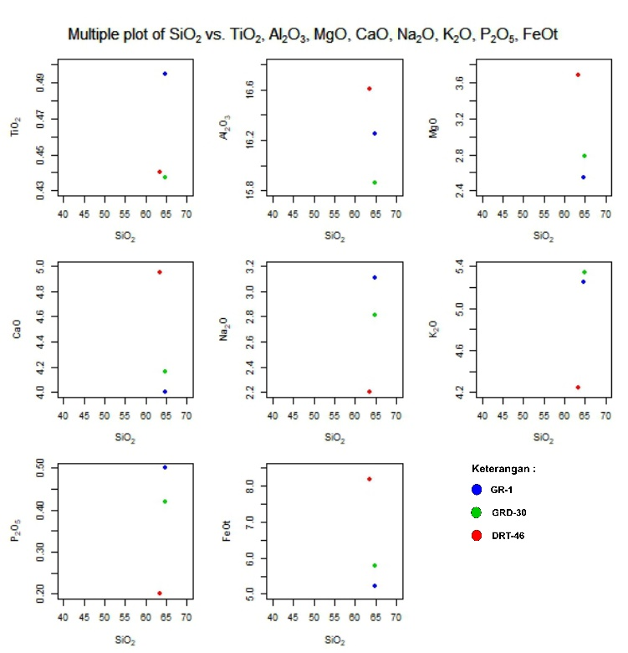
- Diagram Harker (Winter, 2014)

Selanjutnya nilai komposisi silika dilakukan perbandingan pada diagram FeO/(FeO+MgO) terhadap SiO₂ (Gambar 9) sekitar 0,6%. Keseluruhan batuan tergolong kedalam kelompok magnesian. Dalam diagram indeks saturasi alkali (ASI) (Gambar 9) menunjukkan bahwa ketiga sampel termasuk kelompok metaluminus, yang berarti memiliki proporsi molar Al₂O₃ yang lebih rendah dari kombinasi molar CaO, Na₂O, dan K₂O (Shand, 1943 dalam Masse, dkk. 2022).

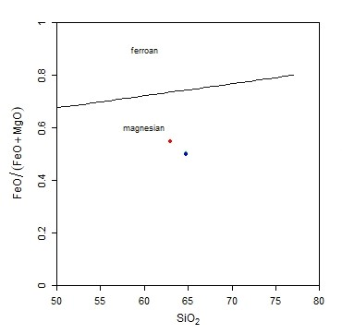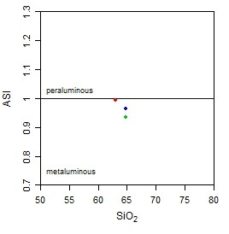
- Diagram FeO/(FeO+MgO)-SiO₂ (kiri), Diagram Indeks Saturasi Alkali (kanan) (Frost, dkk., 2001)

Penentuan jenis magma menggunakan diagram AFM (Irvine dan Baragar, 1971) berdasarkan perbandingan komposisi kimia unsur total Alkali (Na₂O + K₂O), MgO, dan FeOt (FeO+Fe₂O₃). Berdasarkan diagram AFM menunjukkan bahwa keseluruhan batuan berada pada kelompok seri calc-alkaline. Posisi sampel batuan di dalam diagram dengan komposisi silika lebih rendah, yakni DRT-46 berada di dekat garis batas antara seri teolitik dengan kal-alkalin. Namun, pada batuan yang memiliki komposisi silika lebih tinggi berada lebih di bawah. Hal tersebut menggambarkan bahwa makin besar nilai komposisi silika, maka nilai M (MgO) dan F (FeOt) cenderung makin rendah.
Selain itu, proses diferensiasi magma juga ditunjukkan pada diagram AFM (Gambar 10) dimana terbentuk tren makin besar komposisi silika, maka akan terjadi penurunan komposisi FeOt dan MgO larutan magma. Dalam Prabowo, dkk. (2021) seri magma calc-alkaline banyak mengandung air sehingga bersifat hidrous, lebih teroksida, dan mempunyai kadar O₂ yang relatif tinggi. Komposisi magma ini dipengaruhi oleh proses yang berkaitan dengan kadar air dan tingkat oksida magma. Perubahan komposisi dimulai dengan peleburan sebagian (partial melting) dari material yang tertunjamkan.
Afinitas magma ditentukan dengan menggunakan beberapa diagram klasifikasi. Pada diagram Peccerillo dan Taylor (1976) perbandingan komposisi silika (SiO₂) dengan potasium K₂O pada seluruh (Gambar 10) sampel menunjukkan hasil seri shosonite. Dengan memiliki kandungan alkali (Na₂O+K₂O) yang tinggi dibandingkan dengan seri lainnya berkisar 6,45-8,36 %. Berdasarkan dua klasifikasi tersebut, disimpulkan bahwa batuan beku yang ditemukan memiliki afanitas magma calc-alkaline dan shosonite. Wilson (1991) menyebutkan bahwa afinitas magma tersebut dapat terbentuk pada busur kepulauan (island arc) atau pada batas lempeng benua aktif active kontinenal margin) yang termasuk kedalam zona subduksi.

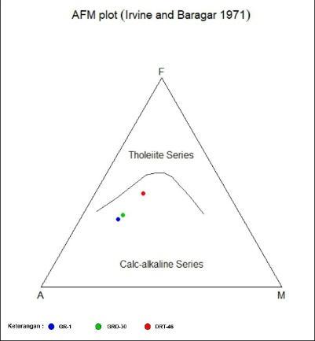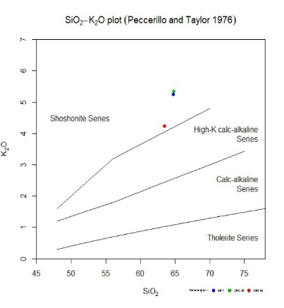
- Diagram AFM (kiri) (Irvine & Baragar,1971 dalam Permanadewi dkk., 2022), Diagram K₂O versus SiO₂ (kanan) (Peccerillo & Taylor 1976 dalam Rollinson dkk., 2021)

Berdasarkan data perbandingan komposisi batuan pada diagram 3 CaO-Al₂O₃/(FeOt+MgO)-5 K₂O/Na₂O (Gambar 11) menunjukkan bahwa keseluruhan batuan memiliki material atau batuan asal dan terbentuk dari hasil peleburan dengan jenis high-K mafic. Adanya jenis batuan beku yang berbeda membuktikan bahwa intrusi yang terjadi di daerah penelitian pada Miosen lebih dari satu kali fase intrusi. Lingkungan tektonik berdasarkan diagram menurut Pearce (1975) merupakan perbandingan antara K₂O, Ti₂O, dan P₂O₅. Seluruh conto batuan menunjukkan asal magma yang berasal dari kontinen (Gambar 11).

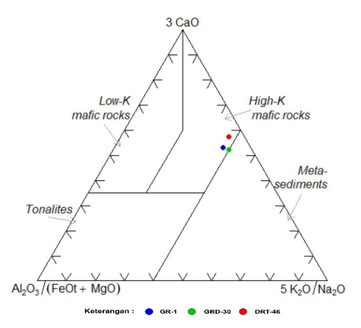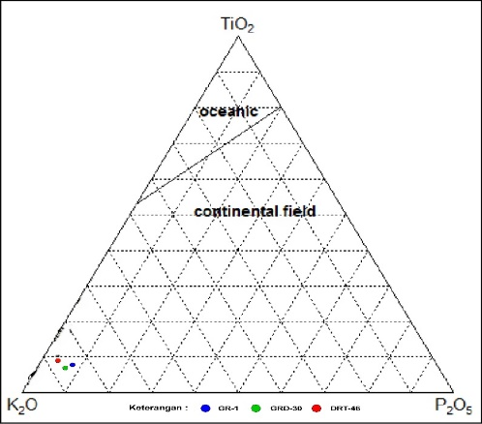
- Diagram sumber peleburan magma (kiri) (Laurent, 2014 dalam Permanadewi dkk., 2022, Diagram perbandingan antara K₂O, Ti₂O, dan P₂O₅ (Pearce, 1975 dalam Masse dkk., 2022)

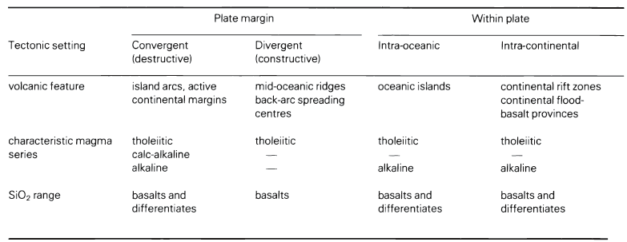
- Karakteristik seri magma dengan posisi tektonik (Wilson, 1989)

Berdasarkan unsur mayor batuan secara geokimia dapat mendeskripsikan bahwa lingkungan tektonik dindikasikan termasuk active continent margin atau island arc (Gambar 12) pada zona konvergen. Seiring terjadinya perubahan nilai kadar alkali K₂O yang semakin besar kenaikannya (Wilson, 1989 dalam Masse, dkk. 2022).

Genesa Batuan
Pembentukan batuan beku pada lokasi penelitian berdasarkan hubungan petrografi dan data geokimia yang diperoleh. Kristalinitas batuan beku di daerah penelitian berbentuk euhedral-subhedral, maka disimpulkam bahwa pembentukan batuan tersebut berada jauh di bawah permukaan bumi (batuan plutonik) sehingga terjadinya proses pengkristalan mineral secara perlahan (Maulana, 2019). Berdasarkan petrografi pada granodiorit terdiri dari komposisi mineral kuarsa, plagioklas, k-felspar (fenokris), biotit, hornblen, dan apatit. Mineral yang diindikasikan pertama terbentuk adalah plagioklas dengan perkiraan suhu antara 1200ºC - 800ºC dan k-felspar (fenokris) dengan waktu pendinginan yang relatif lebih lama. Kemudian terbentuk hornblen dan biotit disuhu sekitar 800ºC, selanjutnya kuarsa dengan bentuk subhedral pada suhu sekitar dibawah 600ºC. Selain itu, terbentuk juga apatit dengan bentuk subhedral. Menurut Masse, dkk. (2022) adanya kandungan mineral apatit diinterpretasikan sebagai proses dari segregasi magma yang mengakibatkan mineral apatit terkonsentrasi pada granodiorit sebagai mineral aksesoris.
Ditemukan adanya struktur oscillatory zoning pada plagioklas, mencerminkan adanya proses penurunan temperatur magma yang relatif cepat sehingga kristal-kristal tidak mendapatkan waktu untuk membentuk posisi yang homogen (Hutabarat, dkk. 2007). Komposisi mineral pada diorit terdiri dari mineral kuarsa, plagioklas, k-felspar, bitotit, hornblen, dan mineral opaq. Sama dengan granodiorit mineral yang terbentuk diawal adalah plagioklas dengan perkiraan suhu antara 1200ºC - 800ºC, kemudian hornblen dan biotit di suhu sekitar 800ºC. Selanjutnya, terbentuknya k-felspar dan kuarsa pada suhu sekitar dibawah 600ºC. Bentuk subhedral menunjukkan bahwa mineral mengkristal ketika ruang didalam magma sudah mulai terbatas, sehingga kristal tidak memiliki ruang yang cukup untuk tumbuh sempurna. Terjadinya peningkatan kadar SiO₂ dari diorit ke granodiorit menunjukkan proses diferensiasi magma. Didukung dengan kenampakan megaskopis granodiorit yang ditemukan tekstur porfiritik, menurut Masse, dkk. (2022) tekstur porfiritik menunjukkan perbedaan signifikan pada ukuran mineral yang dapat dindikasikan adanya perbedaan tahapan kristalisasi pada proses magmatisme dan terjadinya proses pencampuran (diferensiasi) magma.
Berdasarkan geokimia diorit dengan kandungan SiO₂ yang lebih rendah dibandingkan dengan granodiorit, dan memiliki nilai paling tinggi pada kandungan MgO, CaO, FeOt, dan Al₂O_{3.} Didukung dengan kandungan mineral plagioklas yang lebih banyak dibandingkan granodiorit. Dinterpretasikan bahwa diorit terbentuk terlebih dahulu dari proses fraksionasi kristal dari magma felsik yang kemudian magma sisa dari proses tersebut membeku dan menbentuk granodiorit (Chen, dkk. 2018 dalam Prasetya, dkk. 2022). Pada saat magma naik akan terjadi proses asimilasi dengan batuan samping yang mengakibatkan peningkatan derajat keasaman magma hingga membentuk batuan granodiorit. Ditemukannya mineral dengan ukuran paling besar mencapai 2-3 cm yaitu ortoklas (K-felspar) pada sampel batuan, sehingga diinterpretasikan bahwa batuan tersebut terbentuk pada tahap akhir proses kritalisasi magma.
Menurut Permanadewi, dkk. (2022) kehadiran komposisi mineral mafik hidrous hornblen dan biotit mengindikasikan bahwa sistem magma terbentuk pada lingkungan tektonik subduksi yang umum membentuk mineral-mineral hidrous akibat proses peleburan kerak batuan. Didukung dengan data geokimia yang menunjukkan adanya karakterisasi seri magma yang bersifat kalk-alkalin, jenis indeks saturasi alumunium pada seluruh batuan adalah metalominous dan sumber batuan asal sebagai bahan utama peleburan magma berasal dari jenis batuan high-K mafic rocks dimana hal tersebut umumnya berasosiasi dengan lingkungan subduksi yaitu active continent margin atau island arc.
Gill, 2010 dalam Masse, dkk. 2022 ada beberapa mineral yang ditemukan pada tipe batuan granitoid tertentu, pada lokasi penelitian ditemukan granodiorit dan tonalit. Berdasarkan komposisi mineral pada petrografi yaitu plagioklas, kuarsa, biotit, dan hornblen, batuan beku pada lokasi penelitian diinterpretasikan sebagai batuan granitoid tipe I (Gambar 13) yang terbentuk pada zona subduksi atau zona kolisis orogenesa (Barbarin, 1999 dalam Masse, dkk. 2022). Didukung dengan kandungan silika sebesar 63 % - 64% berdasarkan data geokimia sampel batuan.
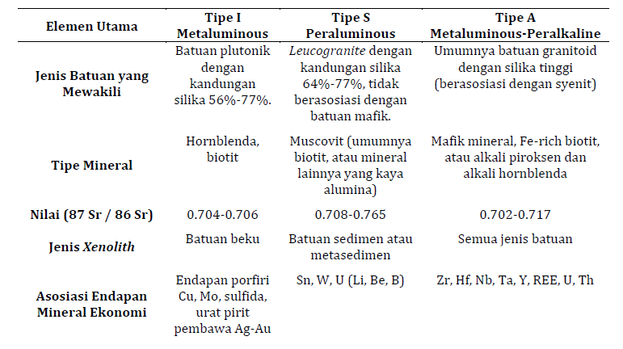
- Tipe batuan granitoid (Chappel & White, 1974 dalam Masse, dkk. 2022)

Kesimpulan
Hasil analisis petrografi dan geokimia pada keseluruhan sampel memiliki karakteristik sebagai batuan granodiorit-tonalit (petrografi) dan granodiorit (geokimia). Adanya peningkatan SiO₂ dan penurunan beberapa unsur mayor lainnya mengindikasikan bahwa magma telah mengalami diferensiasi magma, dinataranya magma mixing, gravitational settling, dan fraksinasi mineral. Keseluruhan conto batuan tergolong kedalam kelompok magnesian dan indeks saturasi alkali termasuk metaluminus. Adapun penentuan jenis dan afanitas magma diklasfikasikan dalam calc-alkaline dan shosonite. Sumber peleburan batuan asal yaitu high-K mafic dan berdasarkan unsur mayor tersbut dindikasikan lingkungan tektonik batuan termasuk pada zona konvergen bagian active continental margin atau island arc. Dan tergolong dalam granitoid tipe I.

Daftar Pustaka
Ansori, Chusni, Isyqi dan Fitriany A. Wardhani. (2019). Tipe Magmatik Batuan Beku Formasi Gabon di Tinggian Karangbolong, Kebumen. Jurnal Geologi dan Sumberdaya Mineral Vol. 20, No. 2, 63 -74.
Erzagian E., Setijadji, Lucas D., dan Warmada, I Wayan. 2016. Studi Karakteristik dan Petrogenesis Batuan Beku di Daerah Singkawang dan Sekitarnya, Provinsi Kalimantan Barat. Proceeding Seminar Nasional Kebumian Ke-9 Graha Sabha Pramana, 421-424.
Frost, B. Ronald dan Carol D. Frost. (2014). Essentials of Igneous and Metamorphic Petrology. Cambridge University Press, New York.
Gill Robin. 2010. Igneous Rocks and Processes. Wiley-Blackwell, United Kingdom.
Haldar, S.K. dan Josip T. 2014. Introduction to Mineralogy and Petrology. Elsevier, United Kingdom.
Hutabarat, Johanes. (2007). Studi geokimia Bauan Vulkanik Primer Kompleks Gunung Singa-Gunung Hulu Lisung, Bogor – Jawa Barat. Bulletin of Scientific Contribution, Vol. 5, No. 3, 141-151.
Le Bas, M. J. dan A. L. Streckeisen. (1991). The IUGS Systematics of Igneous Rocks. Journal of the Geological Society, Vol. 148, 825-833.
MacKenzie, W. S., C. H. Donaldson, dan C. Guilford. 1982. Atlas of Igenous Rocks and Their Textures. Longman Scientific and Technical, United States of America.
Masse, Asti Gindasari, Mega Fatimah Rosana, dan Agus Didit Haryanto. (2022). Karakteristik dan Petrogenesis Batuan Beku di Kecamatan Cisolok (Daerah Geopark Ciletuh-Palabuhanratu), Kabupaten Sukabumi. Jurnal Geologi dan Sumberdaya Mineral, Vol. 23, No. 3, 141-153.
Maulana, Adi. 2019. Petrologi. Ombak, Yogyakarta.
Mukhtar, Wahdaniah dan Nurhikmah Supardi. 2022. Karakteristik dan Petrogenesa Batuan Beku Granit di Daerah Sibayu, Kecamatan Balaesang, kabupaten Donggala, Provinsi Sulawesi Tengah. Jurnal Geomine, Vol. 10, No. 2, 168-175.
Permandewi, Sam dan Hanang Samodra. (2022). Analisis Petrografi dan Geokimia Batuan Diorit-Granodiorit-Granit di Daerah Gorontalo, Sulawesi. Jurnal Geologi dan Sumberdaya Mineral Vol.23, No. 4, 235-246.
Prasetya, Yoga Adi, Lamganda Nainggolan, dan Bilal Al Farishi. 2022. Petrologi Granitoid Kapur di Kompleks Granitoid Padean. Jurnal Geofisika Eksplorasi, Vol. 8, No.2, 127-136.
Rollinson, Hugh dan Victoria Pease. (2021). Using Geochemical Data to Understand Geological Processes. Cambridge University Press, United Kingdom.
Ratman, N. (1976). Peta Geologi Lembar Tolitoli, Sulawesi Utara, Skala 1 : 250.000. Pusat Penelitian dan Pengembangan Geologi, Bandung.
Sompotan, Armstrong F. (2012). Struktur Geologi Sulawesi. Perpustakaan Sains Kebumian ITB, Bandung.
Surono. (2013). Geologi Lengan Tenggara Sulawesi. Badan Geologi Kemeterian Energi dan Sumber Daya Mineral, Bandung.
Surono dan Udi Hartono. (2013). Geologi Sulawesi. LIPI Press, Jakarta.
Verdiansyah, Okki. 2017. Petrogenesa Batuan Intrusif Gunung Berjo-Butak, Daerah Godean Berdasarkan Data Petrografi. KURVATEK, Vol. 2, No. 1, 55-64.
Wilson, Marjorie. (1989). Igneous Petrogenesis. Harper Collins Academic, Hammersmith, London.
Winter, John D. (2014). Principles of Igneous and Metamorhic Petrology. Pearson Education, United States of America.

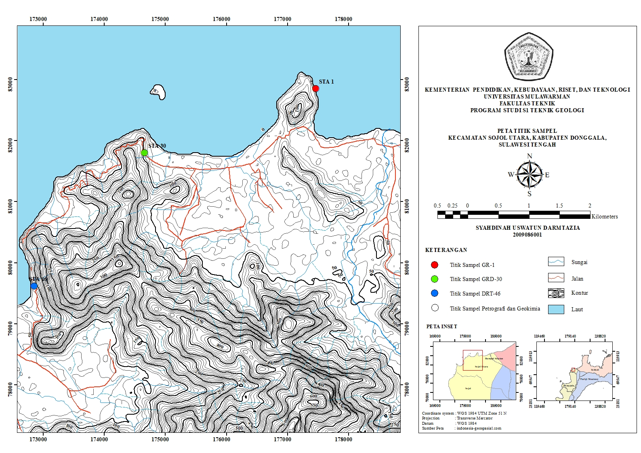
- Peta Titik Sampel Lokasi Penelitian
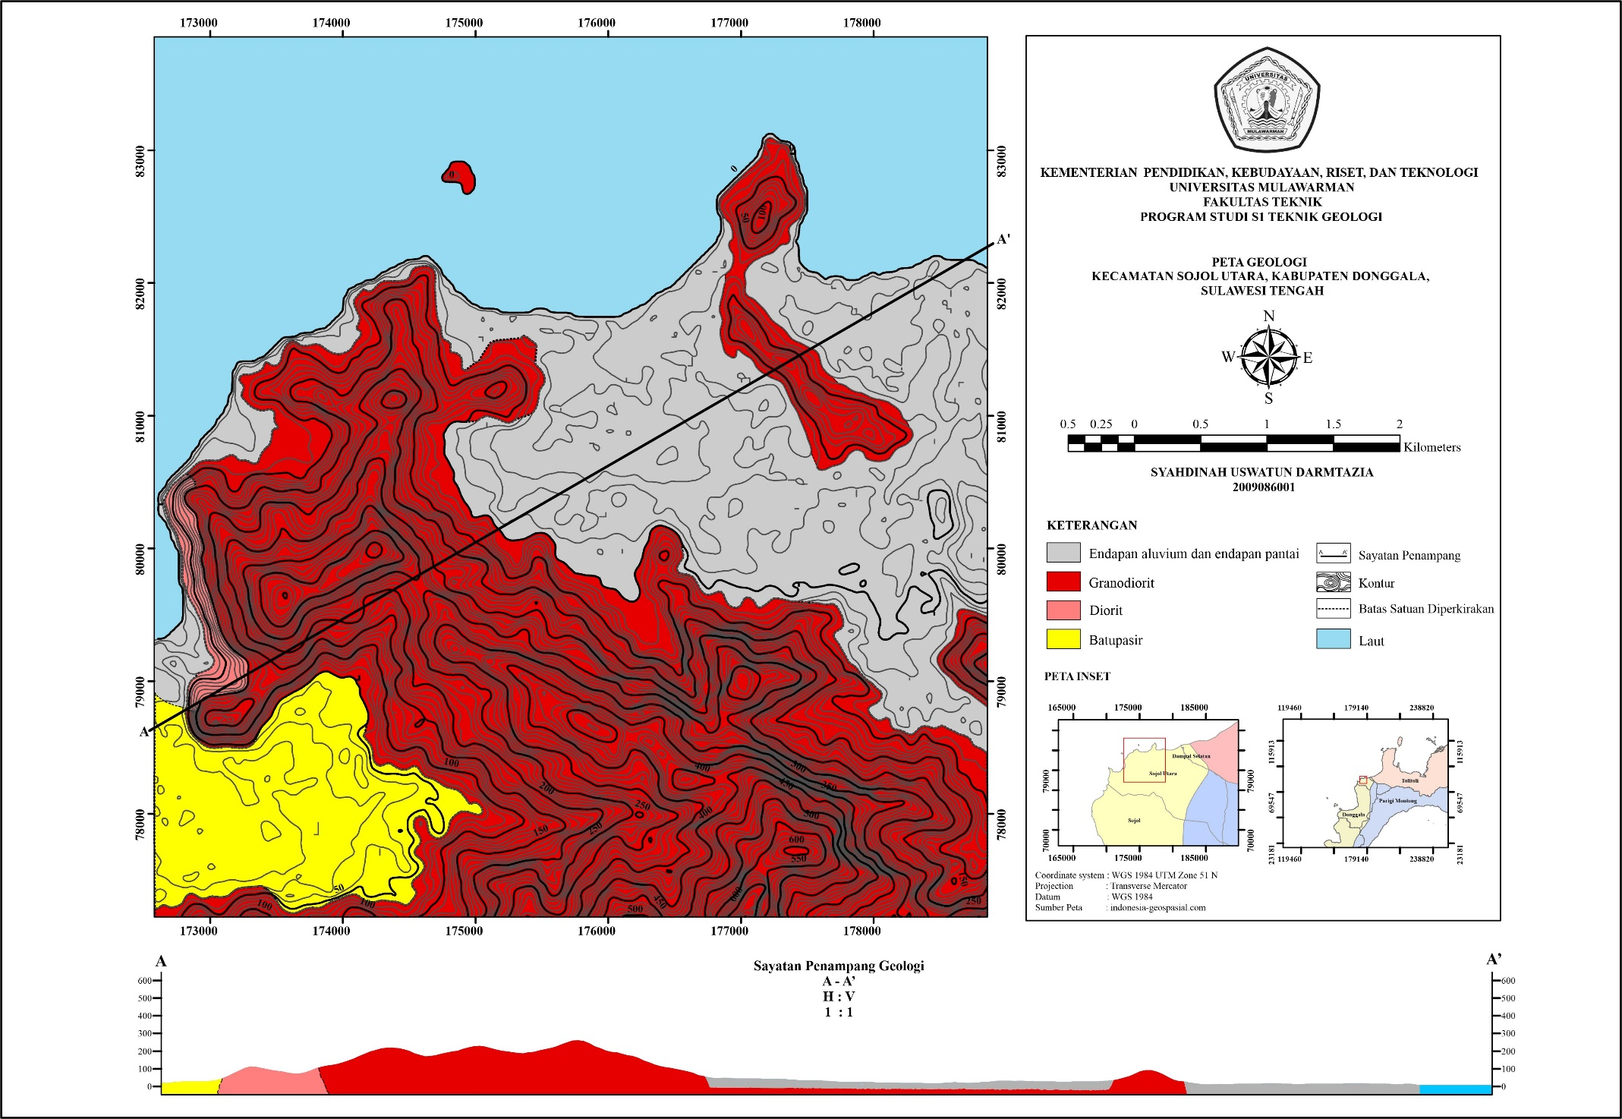
- Peta Geologi Lokasi Penelitian

